**30.05 Математика.**

**Тема. Способи перевірки дії додавання. Задачі, що містять збільшення числа на кілька одиниць.**

**Мета**: актуалізувати знання учнів про способи перевірки дії додавання; удосконалювати навички розв’язування задач, що містять збільшення числа на кілька одиниць; вправляти учнів будувати відрізки за заданими умовами; розвивати обчислювальні навики, логічне і критичне мислення, уяву, увагу, спостережливість, вміння аналізувати і робити висновки; виховувати інтерес до предмета.

**Хід уроку**

**Усні обчислення**

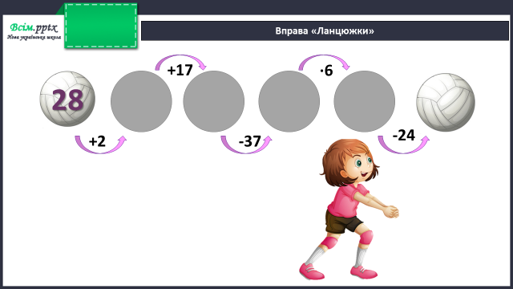

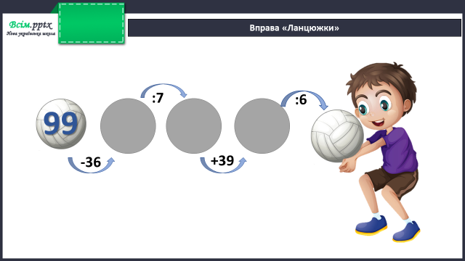

**Каліграфічна хвилинка**

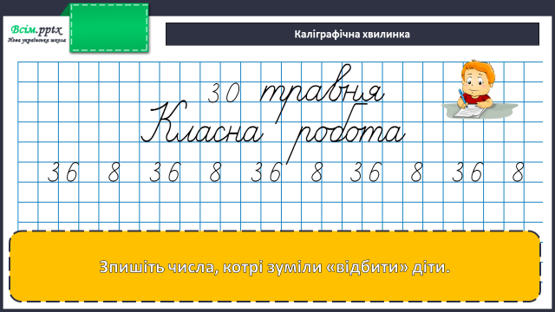

**Робота за підручником (с.141)**

**Задача 16** (письмово)

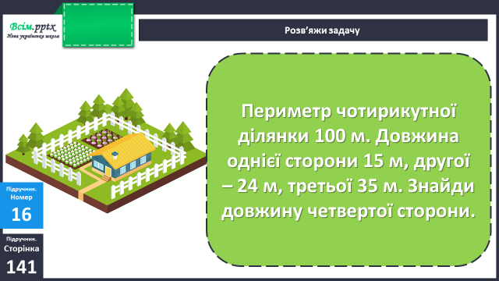

Короткий запис умови:

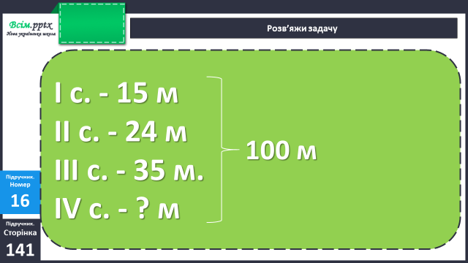

План розв’язання:

1. Знайди довжину першої та третьої сторін;
2. До суми першої і третьої сторін додай другу сторону;
3. Від периметра відніми суму трьох сторін.

**Завдання 17** (усно)

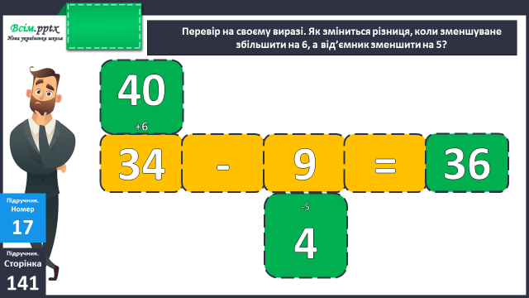

**Задача 18** (1) (письмово)

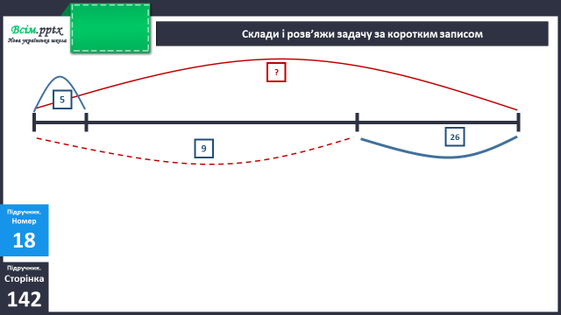

Наприклад:

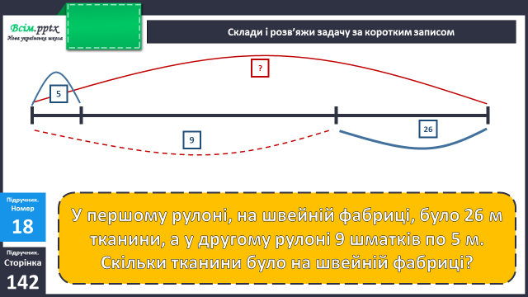

**Задача 18** (2) (письмово)

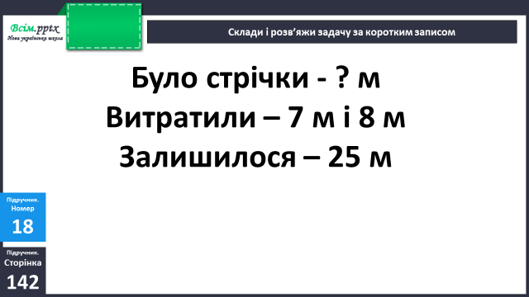

Наприклад:

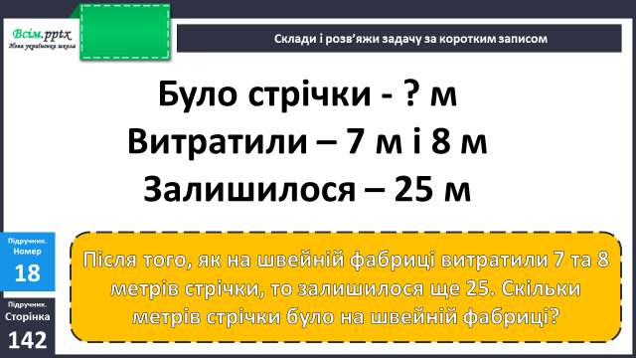

**Фізкультхвилинка**

<https://www.youtube.com/watch?v=O7jXI62xieo&t=48s>

**Завдання 19** (усно)

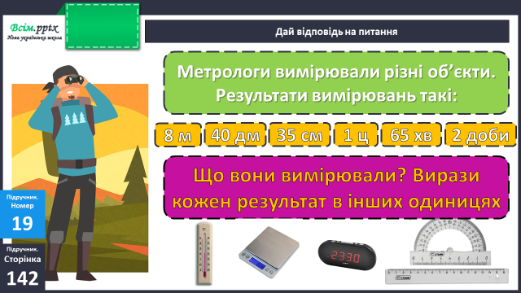

**Завдання 20** (усно)

У трикутнику 2 сторони рівні. Одна сторона дорівнює 8 м, що на 2 м більше від довжини іншої. Знайди периметр трикутника розглянувши два випадки.

Перевір себе:

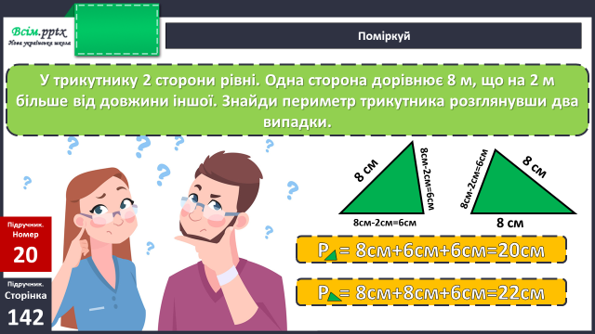

**Домашнє завдання**

П.с. 142 № 21, 22.

Виконану роботу сфотографуй та надішли у вайбер або на Human.